#### ****喜报：我校在2022年第二届全国技能大赛上海市选拔赛（世赛选拔项目）砌筑赛项中荣获佳绩****

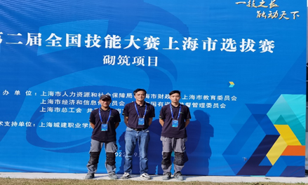

近期，上海市人力资源和社会保障局等七部门发布了关于表扬全国技能大赛上海市选拔赛（世赛选拔项目）获奖选手和为参赛工作做出突出贡献的个人及单位的决定，我校参加的砌筑项目分获一个一等奖和一个三等奖，张平忠老师获得金牌指导教练奖。

为了备战第47届世界技能大赛，做好参赛选手的选拔工作，第二届全国技能大赛上海市选拔赛（世赛选拔项目）于2022年8月至9月顺利开展。我校学子参加了砌筑赛项，经过三天激烈比拼，来自20级建筑工程施工班的杨从星、何荣山分别获得第一名和第三名的好成绩。

根据赛事规定，本次比赛的前五名选手组建上海集训队，后续学校将继续加强对两位入围上海集训队选手的培训，争取参加第二届全国技能大赛。